|  |  |  |
| --- | --- | --- |
| **בנק ישראל**  דוברות והסברה כלכלית | Logo Bank of Israel 2 color | ‏ ב' בתמוז, התשפ"ג  ‏‏21 ביוני 2023 |

הודעה לעיתונות:

**הפיקוח על הבנקים משיק מערכת מתקדמת וחדישה בסביבת ענן לניהול פניות הציבור ובקרות צרכניות**

הפיקוח על הבנקים הטמיע מערכת ניהול קשרי לקוחות (CRM) חדשה לניהול פניות הציבור והבקרות הצרכניות. למערכת החדשה תועלות רבות, הן מבחינת שיפור השירות ללקוח והן בהיבטים תפעוליים וניהוליים של הטיפול בפניות ציבור ושל ביצוע בקרות ואכיפה. המערכת פותחה בהובלה טכנולוגית של חטיבת טכנולוגיית המידע בבנק ישראל.

**המפקח על הבנקים, יאיר אבידן**: "הגנה על הלקוח הבנקאי והעמדת הלקוח במרכז הם יעדים עיקריים בעבודת הפיקוח על הבנקים. הטיפול בתלונות הציבור וביצוע בקרות יזומות נמנים עם הכלים באמצעותם מקדם הפיקוח על הבנקים השגת יעדים אלה. המערכת החדשה מהווה תשתית טכנולוגית מתקדמת לעבודת הפיקוח בתחום זה ולחזונו "להיות פיקוח מוביל מקצועי ויוזם לטובת הציבור והמשק" לא רק בהון האנושי אלא גם בטכנולוגיה ובתשתיות".

**מנהל חטיבת טכנולוגיית מידע, ליאור ג'ורג'י:** "מערכות המידע שמטמיע בנק ישראל בכל החטיבות הן התשתית של הבנק להיות בנק מרכזי, מוביל ומתקדם. המערכת החדשה הינה חלק ממאמצי חטיבת טכנולוגיית המידע ועובדיה להוציא לפועל יוזמות טכנולוגיות ומערכות מתקדמות ולהביא ערך הן למשתמשים במערכות והן ללקוחות הקצה".

המערכת מרכזת את כלל הפניות ליחידה לפניות הציבור ולבקרה צרכנית בפיקוח על הבנקים ומאפשרת התקשרות רב-ערוצית עם הפונים לפיקוח ועם התאגידים המפוקחים. המידע שנאסף במערכת והכלים שפותחו לניתוחו, מאפשרים התייעלות וקבלת תמונה רחבה אודות הליקויים העולים בפעילות המערכת הבנקאית.

**פורטל ייעודי ללקוחות המערכת הבנקאית -** לשם שיפור השירות הוקם פורטל ייעודי באתר בנק ישראל המאפשר הגשת מגוון טפסי פנייה לפיקוח על הבנקים וכן ישירות לתאגידים הבנקאיים, וכולל אזור אישי בו ניתן לבצע פעולות בתיק הפנייה ולהתעדכן בסטטוס הטיפול בה. בנוסף כולל הפורטל מנגנון "זיהוי לקוחות" באמצעות ממשק הזדהות של "ממשל זמין" שברשות התקשוב הממשלתית.

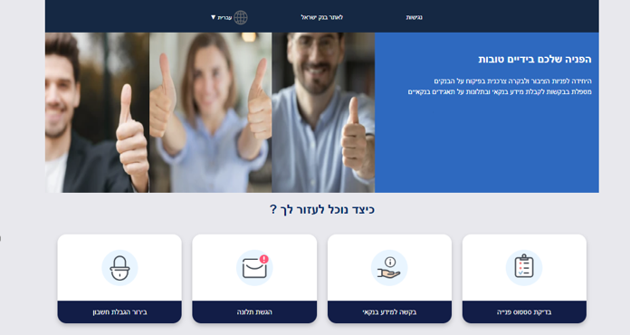**המסך הראשי בפורטל הלקוחות:**

**מנהלת היחידה לפניות הציבור ולבקרה צרכנית בפיקוח על הבנקים, עינב הכט-עמיר**:"מידי שנה מתקבלות ביחידה למעלה מ-10,000 תלונות ופניות של לקוחות בבקשות שונות. מתוך התלונות והמידע המתקבל ביחידה אנו מאתרים ליקויים רוחביים ופועלים לתיקונם במערכת הבנקאית. בפרויקט להקמת המערכת החדשה הושקעה מחשבה רבה מתוך רצון שהתשתית הטכנולוגית תאפשר קפיצת מדרגה לשיפור השירות ללקוחות, לחיזוק תהליכי הבקרה וליעילות של עבודת היחידה".

היחידה לפניות הציבור ולבקרה צרכנית שבפיקוח על הבנקים עומדת לרשות הציבור בכל נושא שקשור לענייניו עם הבנקים וחברות כרטיסי האשראי.

לקבלת מידע או להגשת תלונות בנושאי צרכנות בנקאית ניתן לפנות אל היחידה באמצעים הבאים:

* אתר האינטרנט של בנק ישראל

<https://www.boi.org.il/information/public-enquiries-unit/complaints-on-banks>

* מוקד טלפוני: 02-6552680 או 9086*